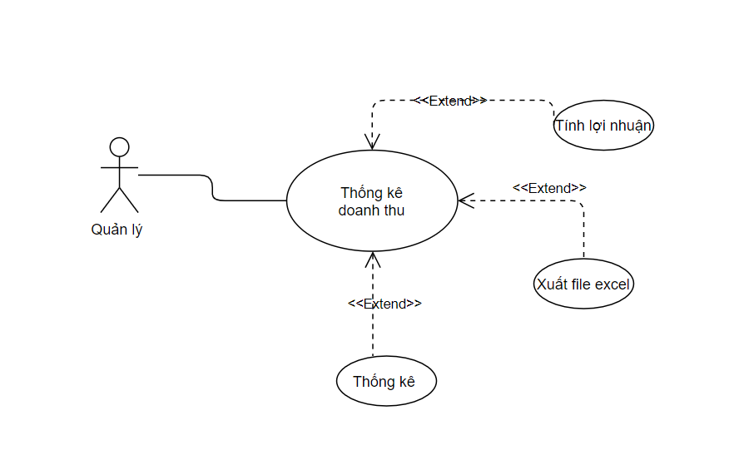

|  |  |
| --- | --- |
| Tên use-case | Thống kê doanh thu |
| Tác Nhân | Quản lý |
| Tóm Tắt | Use case bắt đầu khi người dùng chọn giao diện thống kê doanh thu |
| Dòng sự kiện chính | _ Chức năng Tính lợi nhuận  1.1.Quản lý chọn chức năng Tính lợi nhuận  1.2. Hệ thống hiển thị kết quả tính lợi nhuận  _ Chức năng Xuất file  2.1.Quản lý chọn chức năng xuất file excel  2.2. Hệ thống xuất file excel ra thư mực   _ Chức năng thống kê doanh thu  3.1.Quản lý chọn thời gian tính thống kê  3.2. Quản lý chọn chức năng thống kê  3.3. Hệ thống hiển thị kết quả tính toán |
| Dòng sự kiện phụ | Hiển thị thông báo Chưa chọn thời gian |
| Tiền điều kiện | Người dùng đã đăng nhập với quyền quản lý. |
| Hậu điều kiện | Không |

|  |  |
| --- | --- |
| Tên use-case | Tính lợi nhuận |
| Tác Nhân | Quản lý |
| Tóm Tắt | Use case bắt đầu khi người dùng chọn chức năng tính lợi nhuận |
| Dòng sự kiện chính | _ Quản lý chọn thời gian cần tính lợi nhuận  _ Quản lý chọn chức năng Tính lợi nhuận  _ Hệ thống xuất ra kết quả tính lợi nhuận |
| Dòng sự kiện phụ | Hiển thị thông báo Chưa chọn thời gian |
| Tiền điều kiện | Người dùng đã đăng nhập với quyền quản lý. |
| Hậu điều kiện | Không |

|  |  |
| --- | --- |
| Tên use-case | Tính thống kê |
| Tác Nhân | Quản lý |
| Tóm Tắt | Use case bắt đầu khi người dùng chọn chức năng thống kê |
| Dòng sự kiện chính | _ Quản lý chọn thời gian cần thống kê doanh thu  _ Quản lý chọn chức năng Thống kê doanh thu  _ Hệ thống xuất ra kết quả thống kê doanh thu |
| Dòng sự kiện phụ | Hiển thị thông báo Chưa chọn thời gian |
| Tiền điều kiện | Người dùng đã đăng nhập với quyền quản lý. |
| Hậu điều kiện | Không |

|  |  |
| --- | --- |
| Tên use-case | Xuất file excel |
| Tác Nhân | Quản lý |
| Tóm Tắt | Use case bắt đầu khi người dùng chọn chức năng xuất file excel |
| Dòng sự kiện chính | _ Quản lý bấm chức năng Xuất file  _ Hệ thống xuất file exel vào thư mực |
| Dòng sự kiện phụ | Không |
| Tiền điều kiện | Người dùng đã đăng nhập với quyền quản lý. |
| Hậu điều kiện | Không |

|  |  |
| --- | --- |
| Tên use-case | Tính lợi nhuận |
| Tác Nhân | Quản lý |
| Tóm Tắt | Use case bắt đầu khi người dùng chọn chức năng tính lợi nhuận |
| Dòng sự kiện chính | Quản lý chọn thời gian sau đó chọn chức năng Tính lợi nhuận. Hệ thống sẽ hiển thị kết quả tính lợi nhuận. |
| Dòng sự kiện phụ | Hiển thị thông báo Chưa chọn thời gian |
| Tiền điều kiện | Người dùng đã đăng nhập với quyền quản lý. |
| Hậu điều kiện | Không |

|  |  |
| --- | --- |
| Tên use-case | Tính thống kê |
| Tác Nhân | Quản lý |
| Tóm Tắt | Use case bắt đầu khi người dùng chọn chức năng thống kê |
| Dòng sự kiện chính | Quản lý chọn thời gian sau đó chọn chức năng Thống kê. Hệ thống sẽ hiển thị kết quả thống kê doanh thu. |
| Dòng sự kiện phụ | Hiển thị thông báo Chưa chọn thời gian |
| Tiền điều kiện | Người dùng đã đăng nhập với quyền quản lý. |
| Hậu điều kiện | Không |

|  |  |
| --- | --- |
| Tên use-case | Xuất file excel |
| Tác Nhân | Quản lý |
| Tóm Tắt | Use case bắt đầu khi người dùng chọn chức năng xuất file excel |
| Dòng sự kiện chính | Quản lý bấm vào chức năng Xuất file excel . Sau đó file excel tự động export ra thư mục đã chọn từ trước. |
| Dòng sự kiện phụ | Không |
| Tiền điều kiện | Người dùng đã đăng nhập với quyền quản lý. |
| Hậu điều kiện | Không |